**CORRIGER TESTS Chapitre 2**

**Vérifiez votre compréhension - Accès à Cisco IOS**

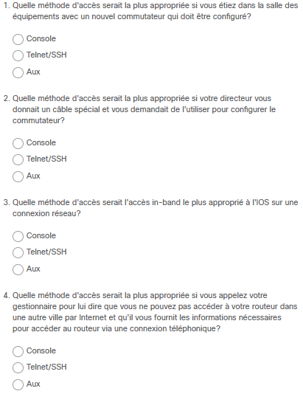

## Vérifiez votre compréhension - Navigation d'IOS

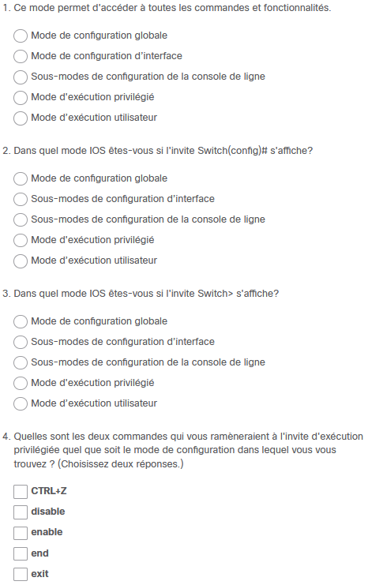

## Vérifiez votre compréhension - Configuration du périphérique de base

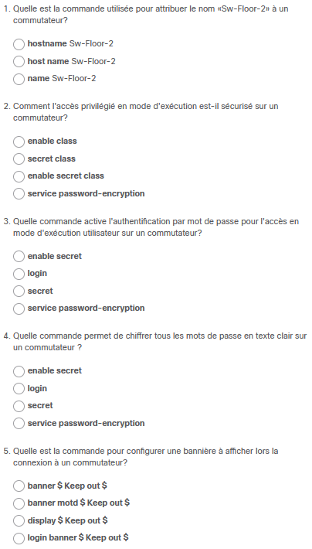

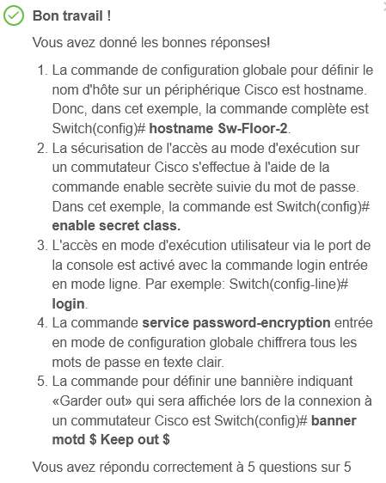

## Vérifiez votre compréhension - Ports et adresses

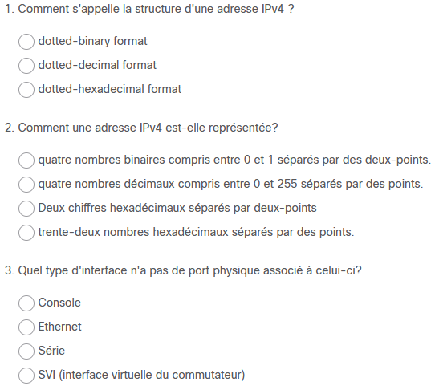

## Questionnaires de module -Configuration des paramètres de base des commutateurs et des périphériques finaux



 

